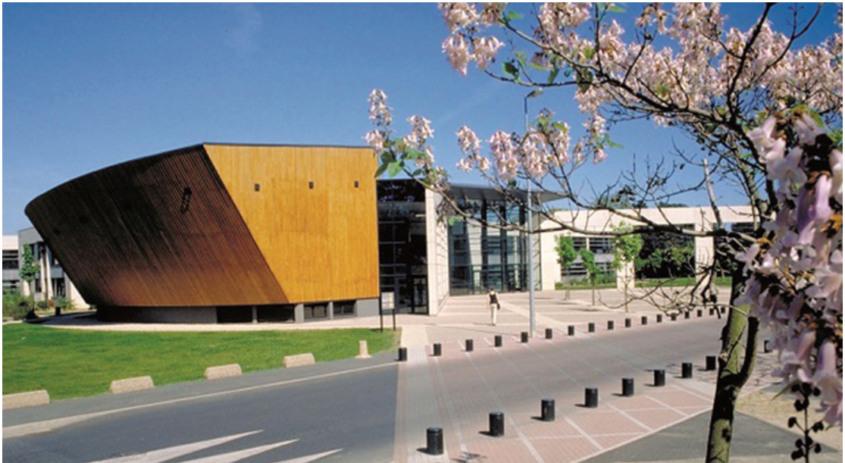
A vos agendas !!!
Vos associations ATF et AAESFF Nord et Ile de France sont heureuses de vous inviter à leur prochaine journée d’action régionale qui aura lieu le Vendredi 26 Novembre 2021 à Compiègne.
L’Université de Technologie de Compiègne (UTC) nous ouvrira ses portes et nous donnera accès au cœur de la recherche universitaire dans différents domaines captivants que sont les matériaux, l’acoustique, les véhicules autonomes.
Un café d’accueil sera proposé à partir de 9h00 afin de nous mettre en forme pour une belle journée de visites de laboratoires et de conférences, dont certaines porteront sur les possibilités d’accès à la recherche et à l’innovation pour notre industrie de la fonderie, quel que soit la taille de l’entreprise. Ce programme nous tiendra en haleine jusque 17h.
S’en suivra une visite guidée de la magnifique ville historique de Compiègne, lieu de séjour pour la cour de France de Charles V à Louis XVI, remise en état sous les ordres de Napoléon 1er et puis mise en lumière par Napoléon III sous le second empire indissociable de Compiègne.
Enfin, notre traditionnel repas de la Saint Eloi nous permettra de profiter d’un grand moment chaleureux et de convivialité autour d’une bonne table locale comme nous les aimons tant.
Pass Sanitaire Obligatoire !!

A vos claviers !!!
Merci de confirmer au plus vite votre participation par email en retournant la grille ci-dessous dument complétée à jccarlier47@orange.fr et ptardif@hotmail.fr . Clôture des inscriptions le 21/11/2021
Merci de remplir cette partie et de la renvoyer* en guise d'inscription | Prénom et Nom | Société / Ecole / Activité | Adresse email | Adhérent ATF ou AAESFF |  | Non Adhérent |  | Total
 |  |  |  | Tarif | Nbre | Tarif | Nbre | €
Participation à la journée UTC uniquement |  |  |  | 20 |  | 35
Participation à la journée et la soirée |  |  |  | 35 |  | 40
Participation à la soirée uniquement |  |  |  | 25 |  | 30
A vos enveloppes !!!
Merci de nous adresser dans la foulée votre règlement par chèque à l’ordre de Association Technique de Fonderie, à l’adresse suivante : Jean Claude CARLIER, 578 Bis Rue de Cagny 80090 AMIENS. Pour des raisons pratique, celui-ci doit nous parvenir au plus tard le 24/11/2021.

